课题：《剖析题例构建区域环境问题的分析思路>

拓展提升.阅读图文资料,完成下列各题。

美国佛罗里达半岛南部地势低洼,由于生境条件不同,分布着不同类型的沼泽(下图)。每年6~10月,奥基乔比湖水溢出,并通过克拉莎草沼泽缓慢注入海洋。18世纪前,克拉莎草沼泽的先民仅在出露水面的小块高地上耕作。甘蔗生长需年积温5 500~8 500 ℃,需水量大却怕涝。20世纪初,奥基乔比湖以南地区种植4 000公顷的甘蔗,收获期为每年11月到次年4月。为了种植甘蔗,当地抽取沼泽水,并切断湖水与沼泽地的联系。此后,克拉莎草沼泽生境发生明显变化,导致红树林适宜生存的范围向陆地方向扩张。1996年,美国国会通过法案限制克拉莎草沼泽地区甘蔗种植。

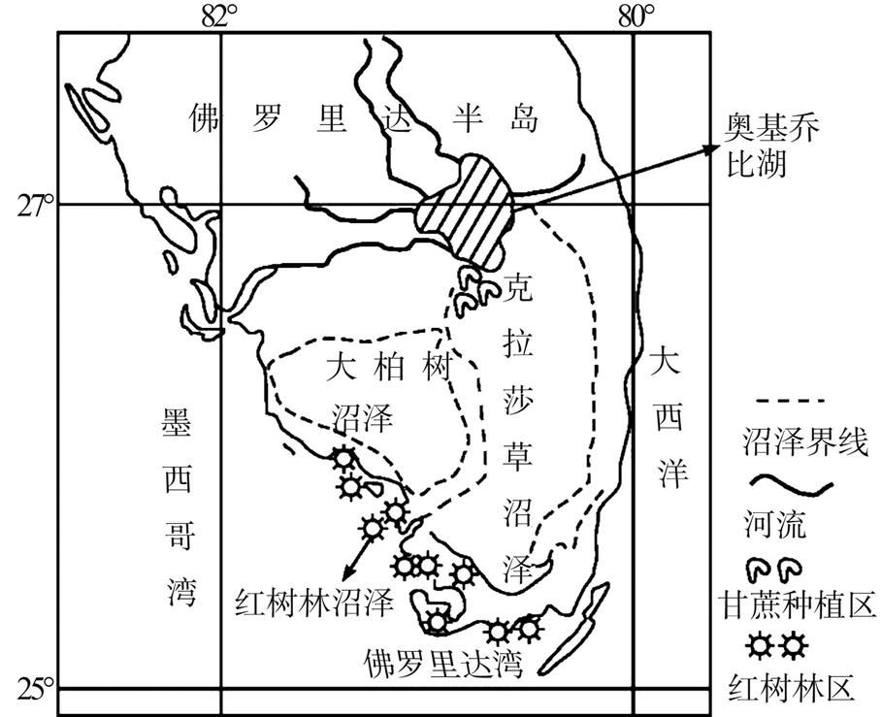

(1)说明18世纪前克拉莎草沼泽地区种植业只出现在小块高地上的原因。

(2)分析甘蔗种植后,克拉莎草沼泽水量和水质的变化特点及原因。

(3)分析克拉莎草沼泽水量变化导致红树林适宜生存的范围向陆地扩张的原因。